Percepción y conocimiento sobre alimentos transgénicos en una muestra de la población costarricense

Perception and knowledge of genetically modified foods in a sample of the Costa Rican population

Percepção e conhecimento sobre alimentos geneticamente modificados em uma amostra da população da Costa Rica

Lucía Isabel López Umaña
Unidad de Ciencias Básicas y Carrera de Tecnología de Alimentos
Universidad Técnica Nacional, Sede Atenas, Costa Rica
ROR:https://ror.org/01s9pbd40
Contacto:llopez@utn.ac.cr
ORCID:https://orcid.org/0000-0002-0120-7981

Ericka Umaña Torres
Carrera de Tecnología de Alimentos
Universidad Técnica Nacional, Sede Atenas, Costa Rica
ROR:https://ror.org/01s9pbd40
Contacto: erumanato@est.utn.ac.cr
ORCID:https://orcid.org/0009-0009-9894-7940

Emily León Jiménez
Carrera de Tecnología de Alimentos
Universidad Técnica Nacional, Sede Atenas, Costa Rica
ROR:https://ror.org/01s9pbd40
Contacto: emleonji@est.utn.ac.cr
ORCID:https://orcid.org/0009-0009-0565-2634

Manuel Eduardo Sancho Mata
Carrera de Tecnología de Alimentos
Universidad Técnica Nacional, Sede Atenas, Costa Rica
ROR:https://ror.org/01s9pbd40
Contacto: msancho03@gmail.com
ORCID:https://orcid.org/0009-0007-7585-6494

Amanda Banfi Sánchez
Carrera de Tecnología de Alimentos
Sede Atenas, Universidad Técnica Nacional, Sede Atenas, Costa Rica
ROR:https://ror.org/01s9pbd40
Contacto: amandabanfisanchez@gmail.com
ORCID:https://orcid.org/0009-0006-6351-406X

Keysha Vega Benavides
Carrera de Tecnología de Alimentos
Sede Atenas, Universidad Técnica Nacional, Sede Atenas, Costa Rica
ROR:https://ror.org/01s9pbd40
Contacto: kevegabe@est.utn.ac.cr
ORCID: https://orcid.org/0009-0004-2245-588X

Ana Paula González Benavides Carrera de Tecnología de Alimentos
Sede Atenas, Universidad Técnica Nacional, Sede Atenas, Costa Rica
ROR:https://ror.org/01s9pbd40
Contacto: angonzalezbe@est.utn.ac.cr
ORCID:https://orcid.org/0009-0000-1635-0652
Recibido 31-10-2024 | Revisado 11-02-2025 | Aceptado 15-04-2025

Resumen
Analizamos la percepción de los consumidores costarricenses acerca de los alimentos transgénicos, un tema de creciente importancia global debido a sus implicaciones en la seguridad alimentaria y el medio ambiente. Difundimos una encuesta a través de redes sociales, con énfasis en la plataforma Instagram para facilitar el acceso y la participación, con el objetivo de analizar el conocimiento, la familiaridad y la percepción de los encuestados sobre los organismos genéticamente modificados (OGM) en productos alimenticios. Obtuvimos 226 respuestas a nuestra encuesta. Encontramos kuna falta generalizada de conocimiento sobre los alimentos transgénicos entre los participantes, y observamos que las personas de mayor edad tienen mayor conocimiento sobre el tema. El 63,7%, de los encuestados mostró desconocimiento acerca de si habían consumido alimentos transgénicos y carecían de información sobre el impacto de estos alimentos en la seguridad alimentaria y la salud. A pesar de la aceptación global de los OGM, persisten preocupaciones sobre su seguridad. En conjunto, este estudio enriquece el panorama de conocimientos en el campo de alimentos transgénicos al proporcionar estadísticas descriptivas que resumen y destacan los datos recopilados, además de explorar las relaciones y conexiones entre las diversas variables de interés en esta investigación. Los hallazgos resaltan la necesidad de llevar a cabo campañas educativas para aumentar la conciencia pública en Costa Rica. Además, se subraya la importancia de un etiquetado claro y transparente en los productos alimenticios que contienen ingredientes transgénicos. Esto permitirá a los consumidores tomar decisiones más informadas y fomentará una mayor transparencia en la industria alimentaria costarricense.
Palabras clave: organismo modificado genéticamente, biotecnología, conocimiento, seguridad alimentaria, consumidor
Abstract: We analyzed the perception of Costa Rican consumers regarding genetically modified foods, a topic of growing global importance due to its implications for food safety and the environment. We conducted a survey through social media, with a focus on the Instagram platform to facilitate access and participation, aiming to assess respondents' knowledge, familiarity, and perception of genetically modified organisms (GMOs) in food products. We received 226 survey responses. We found a widespread lack of knowledge about genetically modified foods among participants, with older individuals exhibiting greater awareness of the topic. 63.7% of respondents were unaware of whether they had consumed genetically modified foods and lacked

information about the impact of these foods on food safety and health. Despite the global acceptance of GMOs, concerns about their safety persist. Overall, this study enriches the knowledge landscape in the field of genetically modified foods by providing descriptive statistics summarizing and highlighting the collected data, as well as exploring the relationships and connections between the various variables of interest in this research. The findings underscore the need for educational campaigns to raise public awareness in Costa Rica. Additionally, the importance of clear and transparent labeling on food products containing genetically modified ingredients is emphasized. This will enable consumers to make more informed choices and promote greater transparency in the Costa Rican food industry.
Keywords: genetically modified organism, biotechnology, knowledge, food safety, consumer
Resumo
Analisamos a percepção dos consumidores da Costa Rica em relação aos alimentos geneticamente modificados, um tópico de crescente importância global devido às suas implicações na segurança alimentar e no meio ambiente. Realizamos uma pesquisa por meio das redes sociais, com foco na plataforma Instagram para facilitar o acesso e a participação, com o objetivo de avaliar o conhecimento, a familiaridade e a percepção dos entrevistados sobre organismos geneticamente modificados (OGM) em produtos alimentícios. Recebemos 226 respostas à nossa pesquisa. Encontramos uma falta generalizada de conhecimento sobre alimentos geneticamente modificados entre os participantes, e observamos que pessoas mais velhas possuíam maior conhecimento sobre o assunto. 63,7% dos entrevistados não tinham conhecimento se haviam consumido alimentos geneticamente modificados e careciam de informações sobre o impacto desses alimentos na segurança alimentar e na saúde. Apesar da aceitação global dos OGMs, preocupações com sua segurança persistem. No geral, este estudo enriquece a paisagem do conhecimento no campo de alimentos geneticamente modificados, fornecendo estatísticas descritivas que resumem e destacam os dados coletados, além de explorar as relações e conexões entre as várias variáveis de interesse nesta pesquisa. As descobertas destacam a necessidade de campanhas educativas para aumentar a conscientização pública na Costa Rica. Além disso, enfatiza- se a importância de rotulagem clara e transparente nos produtos alimentícios que contêm ingredientes geneticamente modificados. Isso permitirá que os consumidores façam escolhas mais informadas e promoverá uma maior transparência na indústria de alimentos da Costa Rica.

Palavras-chave: organismo geneticamente modificado, biotecnologia, conhecimento, segurança alimentar, consumidor

Introducción
Según la Organización Mundial para la Salud (OMS), los organismos genéticamente modificados (OGM) se definen como aquellos en los cuales el material genético (ADN) ha sido alterado de manera artificial (OMS, 2005), por la transferencia de un gen de una especie a otra (Daboer et al., 2020). Los OGM pueden abarcar plantas, animales o microorganismos cuyo material genético ha sido modificado en un laboratorio mediante técnicas de ingeniería genética para crear nuevas variedades con características deseadas o la producción de un producto biológico deseado (Chekol, 2021; Daboer, et al., 2020). Dentro de los productos desarrollados a través del uso de los OGM se encuentran medicamentos, vacunas, alimentos e ingredientes alimentarios, así como alimentos para animales (Chekol, 2021).
Los alimentos genéticamente modificados son productos elaborados con la ayuda de los OGM. Un alimento de este tipo puede ser cualquier alimento que contiene o se deriva de un OGM, los cuales se manipulan para mejorar características básicas como la resistencia a insectos o virus, la tolerancia a ciertos herbicidas y la mejora nutricional (Cui & Shoemaker, 2018; Das & Bhartia, 2020). Para referirse a esos alimentos, se utilizan varios términos como OGM o alimentos transgénicos (Vidal, 2018). Estos términos a menudo generan confusión y desorientación entre los consumidores. Además, su aceptación está dividida entre los consumidores, lo que genera falta de confianza, controversia y actitudes extremadamente adversas (Oleas et al., 2016). Sin embargo, el uso de la tecnología de OGM en los alimentos contribuye al logro de la seguridad alimentaria global sostenible (Sendhil et al., 2022). No obstante, y a pesar de su uso cada vez más frecuente, la controversia sobre los alimentos transgénicos persiste.
Los estudios sobre los alimentos transgénicos han sido variados, con un mayor enfoque en los riesgos ambientales y en la salud a largo plazo (Vivas, 2017). La evaluación de riesgos ambientales abarca la valoración de las propiedades de los OMG y sus impactos. Esto incluye la evaluación de la estabilidad en el medio ambiente combinada con las características ecológicas del entorno, así como los efectos no deseados que podrían resultar de la inserción del nuevo gen (Nissanka, 2020). Entre otros efectos se habla del riesgo de la pérdida de la biodiversidad, la susceptibilidad de organismos no objetivo y la capacidad

del OGM para escapar y potencialmente introducir genes modificados en poblaciones silvestres (Nissanka, 2020). También se señalan riegos para la salud como alergias en los seres humanos debido a la nueva proteína sintetizada en el cultivo de alimentos transgénicos, el riesgo potencial de la transferencia de genes de alimentos transgénicos al cuerpo humano, especialmente genes de resistencia a antibióticos (Nissanka, 2020; Sendhil et al., 2022). Además, se señala la posibilidad de que los genes de plantas transgénicas migren a cultivos convencionales, lo que puede tener efectos indirectos en la seguridad alimentaria (Nissanka, 2020; Sendhil et al., 2022).
A pesar de la existencia de estudios publicados sobre alimentos transgénicos, la mayoría de los consumidores todavía desconocen su procedencia y usos (Daboer, et al., 2020). En Costa Rica, la investigación sobre el comportamiento de los consumidores en relación con los alimentos transgénicos es escasa y se limita principalmente a estudios sobre la situación de los cultivos transgénicos en el país. En este sentido son notables los estudios realizados por García (2004; 2007), Herbert et al. (2006), Martínez (2005), Pacheco-Rodríguez y García-González (2014) y Carvajal et al. (2017). Estos estudios abordan el tema de los alimentos transgénicos y la controversia que surgió en el país con su introducción (García, 2004; 2007; Herbert et al., 2006; Martínez, 2005). Se examinan las leyes de Costa Rica relacionadas con el uso de alimentos transgénicos (García, 2004; Martínez, 2005) y se analizan algunos de los riesgos que implica la presencia de ADN transgénico en los alimentos para la salud humana (Carvajal et al., 2017).
Con este trabajo queremos aportar información sobre el grado de conocimiento, las actitudes y la intención de compra de los consumidores hacia los alimentos transgénicos en Costa Rica. El objetivo del estudio es examinar la percepción de los alimentos transgénicos en una muestra de la población costarricense. De esta manera contribuir a comprender las actitudes, creencias y conocimientos relacionados con este tema y aportar al conocimiento sobre la percepción de alimentos transgénicos en Costa Rica. Para ello proporcionamos información valiosa para la toma de decisiones en la industria alimentaria y la formulación de políticas.

Materiales y Métodos
La investigación la llevamos a cabo entre julio y octubre de 2023 y se centró en personas de 18 años o más. Llevamos a cabo una revisión de la literatura científica relacionada con los alimentos transgénicos en el contexto de Costa Rica. La selección de materiales se basó en criterios sólidos, como la relevancia con el tema del estudio y la procedencia de estudios científicos, con el fin de garantizar la coherencia y validez de los análisis. Priorizamos publicaciones que trataban sobre alimentos transgénicos, organismos genéticamente modificados, biotecnología de alimentos y la ingeniería genética en Costa Rica.
Al seleccionar estas publicaciones, evaluamos la autoridad y confiabilidad de las fuentes, así como la actualidad y pertinencia de los temas en relación con los objetivos de la investigación. La búsqueda la llevamos a cabo a través de diversos buscadores y bases de datos científico-académicos, que incluyeron Google Académico, EBSCO, SCOPUS, ScienceDirect, y plataformas en línea como ResearchGate. Las palabras clave principales utilizadas durante la búsqueda fueron alimentos transgénicos, percepción de alimentos transgénicos, modificación genética de alimentos, y consumo de alimentos transgénicos, todas en el contexto costarricense. Esta revisión proporcionó una base para el diseño de una encuesta.
Diseñamos la encuesta para evaluar el conocimiento general sobre alimentos transgénicos de una muestra de la población costarricense. La encuesta constó de 13 preguntas y siguió un enfoque secuencial que comenzó con preguntas demográficas para obtener información básica sobre los participantes, como su edad, ocupación y lugar de residencia. La encuesta incluyó una combinación de preguntas de opción múltiple y preguntas abiertas. Distribuimos la encuesta en formato digital a través de las redes sociales, con énfasis en la plataforma Instagram para facilitar el acceso y la participación.
Tras la recolección de los datos, los analizamos mediante estadísticas descriptivas para comprender la composición de la muestra. Realizamos un análisis de frecuencia para examinar las respuestas a preguntas de opción múltiple, lo que permitió identificar tendencias y patrones en las respuestas de los participantes. Además, utilizamos una prueba de chi-cuadrado para realizar comparaciones entre los grupos de edad en lo que respecta al conocimiento de los OMG, la familiaridad con los alimentos transgénicos y la percepción de su seguridad. Los resultados de estos análisis los presentamos a través de tablas y gráficos que permitieron una visualización adecuada de los hallazgos.

Resultados
Identificamos 29 documentos científicos relacionados con alimentos transgénicos en Costa Rica y su contexto en este estudio. Estos documentos se clasificaron en diversas temáticas, aunque algunos de ellos trataron varios temas, se seleccionó el tema principal del artículo para clasificarlo (Cuadro 1). Es importante señalar que, aunque la mayoría de los documentos encontrados son artículos científicos, también se identificaron tesis y prácticas de especialidad que abordan el tema de los alimentos transgénicos (ej. Aguilar & Azofeifa, 2003; Barquero, 2014; Jiménez, 2003; Trejos, 2002; Ulate, 2017). Sin embargo, estos últimos no los incluimos en los resultados. Además, observamos la existencia de una amplia variedad de medios escritos nacionales que tratan el tema de los OGM en Costa Rica, aunque estos no fueron considerados en el estudio.
Cuadro 1. Temas y frecuencia en la literatura científica sobre alimentos transgénicos en Costa Rica.

Tema | Autoría y año | Frecuencia
Alimentos y cultivos transgénicos | Arrieta et al., 2002; De Faria, 2005; Espinoza et al., 2003; García, 2004a; 2004b; 2008: Garro-Monge, 2012;  May, 2004; Pacheco-Rodríguez y García-González, 2014 | 9
Controversia de los cultivos genéticamente  modificados | García, 2004c, 2006, 2008, 2007;  Monge, 2014; Monge y Moreno, 2014 | 6
Riesgos de los OMG | Foro Emaús, 2004; Espinoza et al., 2004; García, 2005, 2010; Herbert et  al., 2006; Herrera, 2014 | 6
Seguridad alimentaria | Sprenger, 2008; Rocha, 2014; Carvajal  et al., 2017 | 3
Leyes y regulaciones en Costa Rica sobre los OGM | Cabrera, 2014; Romero, 2013 | 2
Conocimiento sobre OMG | Sittenfeld y Espinoza, 2002; Valdez et al., 2004 | 2
Biotecnología | García-Jiménez et al. 2019 | 1

La mayoría de los artículos revisados se centran en los riesgos y controversias asociados con los cultivos y alimentos genéticamente modificados (Cuadro 1). A lo largo de la primera década de este siglo, comenzaron a surgir artículos relacionados con las amenazas planteadas por la introducción de los OGM, tanto en términos de salud como de impacto ambiental (ej. Foro Emaús, 2004; García, 2004a; 2004b). Estos temas han sido ampliamente revisados, principalmente en las dos décadas pasadas, a partir del año 2000 (Cuadro 1). Se destacan los esfuerzos de lucha contra los cultivos transgénicos en varios cantones de Costa Rica, con referencias a artículos y autores relacionados con este tema (ej. Monge, 2014; Monge & Moreno, 2014). También encontramos artículos relacionados con el mejoramiento de cultivos o alimentos mediante la biotecnología (ej. Garro-Monge, 2012), así como investigaciones destinadas a detectar la presencia de OGM en alimentos de consumo humano (ej. Carvajal et al., 2017).
En relación con el conocimiento y percepción de los consumidores sobre los alimentos transgénicos, observamos que se han realizado pocos estudios sobre este tema (Cuadro 1). Por ejemplo, en uno de los primeros estudios, se menciona que un porcentaje considerable de personas encuestadas en ese momento desconocía qué eran los OGM (Sittenfeld & Espinoza, 2002). Sin embargo, en un estudio posterior, se señala que un 88% de los estudiantes universitarios encuestados tenían un buen conocimiento sobre el tema (Valdez et al., 2004). Aunque en 2007, se discutía la introducción de los alimentos transgénicos en el país sin regulación ni información al consumidor (García, 2007), hay escasez de información centrada en el conocimiento del consumidor. Finalmente, encontramos un artículo más reciente que enfatiza la necesidad de difundir conceptos relacionados con la biotecnología en el país, lo que ha llevado al desarrollo de proyectos en este sentido (García-Jiménez et al., 2019).
Después de revisar la literatura relacionada con alimentos transgénicos en Costa Rica y sus diversas temáticas, es fundamental comprender cómo el conocimiento y la percepción actual de los consumidores se relacionan con este tema en el contexto costarricense. Obtuvimos 226 respuestas de la encuesta llevada a cabo. La mayoría (46,5%) de los encuestados tenían entre 18 y 30 años (Cuadro 2), mientras que 8,4% eran docentes, 41,3% estudiantes y 50,3% tenían otra ocupación (n = 143). Las provincias mejor representadas en la muestra fueron Alajuela y San José con 32,6 y 22,7% respectivamente (n = 141).

Cuadro 2. Distribución de edades de los encuestados (n = 226) sobre el nivel de conocimiento de alimentos transgénicos en Costa Rica en 2023

Edad (años) | Frecuencia | Porcentaje
Menos de 17 | 21 | 9,3
18-30 | 105 | 46,5
31-65 | 93 | 41,2
66 o más | 7 | 3,1

El 35,8% de los encuestados está familiarizado con el concepto de alimentos transgénicos, mientras que el 31,9% no lo está. Además, un 32,3% había escuchado sobre ellos, pero no estaban seguros de su significado (Figura 1). En cuanto al conocimiento de los alimentos transgénicos según grupos de edad, el grupo entre 18 a 30 años es el que muestra un mayor desconocimiento, mientras que el grupo de 31 a 65 años lidera en términos de conocimiento, con un 54,3% (Figura 2). Esto demuestra diferencias en el conocimiento de los OMG entre los grupos de edad de los encuestados (X2 = 29,0, p<0,005).
Ha escuchado,
pero no está seguro de su significado 32%
Sí
36%
No
32%
Figura 1. Nivel de familiarización de los encuestados (n = 226) con los alimentos transgénicos y su conocimiento en Costa Rica en 2023

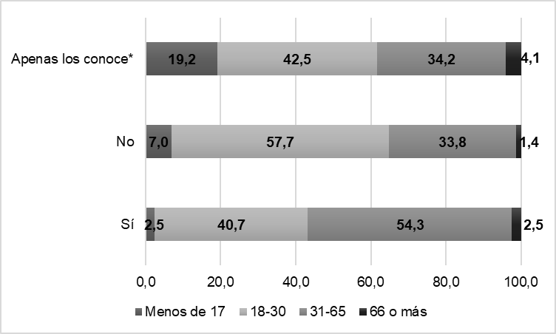
* Ha escuchado sobre ellos, pero no está seguro/a de su significado exacto
Figura 2. Nivel de familiarización de los encuestados con los alimentos transgénicos por grupos de edad (n = 226) en Costa Rica en 2023
A pesar de la abundancia de productos genéticamente modificados, los encuestados mencionan al maíz como principal producto que conocen (44,6%), seguido por los tomates (14,2%). En menor proporción se mencionan la soja, la piña y el aceite de soja. No obstante, solo 7,5% de los encuestados afirmó haber consumido alimentos transgénicos y 63,7% no estaba seguro de haberlos consumido (Figura 3). Asimismo, en lo que respecta a la percepción de los encuestados sobre si los alimentos son beneficiosos para la sociedad en términos de seguridad alimentaria y la lucha contra el hambre, así como si son seguros para el consumo humano o si tienen un impacto negativo sobre el medio ambiente, la mayoría de los encuestados mostraron un desconocimiento en los tres casos, sin diferencias entre estas (X2 = 0,542, p = 0,763). El 23.5% y el 19.5%, afirmaron tener conocimiento sobre los primeros temas, mientras que 40,7% afirmó que los alimentos transgénicos tienen un impacto negativo para el medio ambiente (Figura 4).

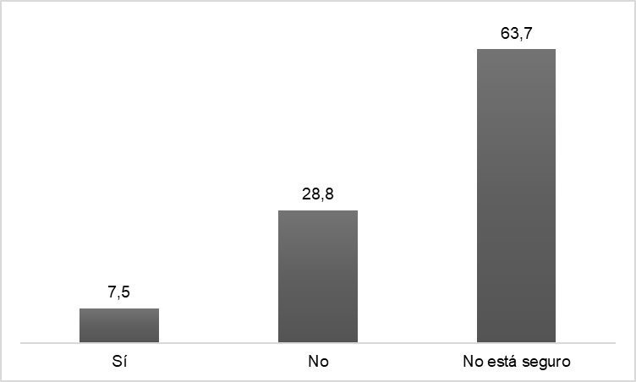
Figura 3. Conciencia de los encuestados en cuanto a la alimentación con alimentos transgénicos en Costa Rica en 2023
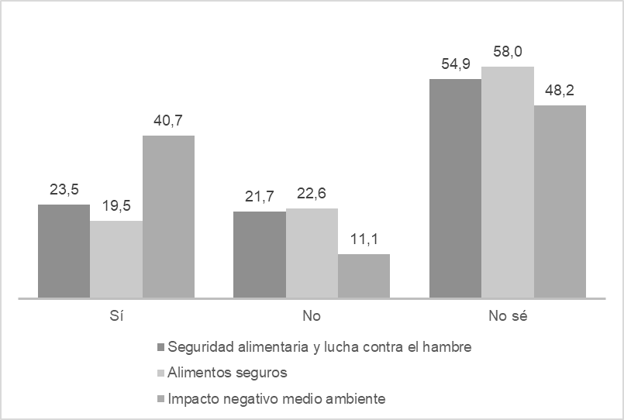
Figura 4. Percepción de los encuestados sobre la seguridad alimentaria y el consumo de alimentos transgénicos en Costa Rica en 2023

En relación con la actitud de los encuestados sobre si han experimentado algún efecto negativo en la salud después de consumir alimentos transgénicos y relacionado a su conciencia sobre haber consumido alimentos transgénicos, la mayoría de encuestados, 64,2%, afirman no saber si han consumido este tipo de alimentos (Cuadro 3). En cuanto a las preferencias de los encuestados por los alimentos sin ingredientes transgénicos, el 38,9% prefiere alimentos no transgénicos, y un 79,6% considera importante que estos deben estén claramente etiquetados para permitir a los consumidores tomar decisiones informadas (Figura 5). Incluimos la última pregunta de la encuesta en la sección de discusión con el propósito de analizar los comentarios.
Cuadro 3. Actitud de los encuestados respecto a efectos negativos en su salud por los alimentos transgénicos.

Respuesta | Frecuencia | Porcentaje
Sí | 8 | 3,5
No | 62 | 27,4
No aplica | 11 | 4,9
No sé si he consumido alimentos transgénicos | 145 | 64,2
Total | 226 | 100,0
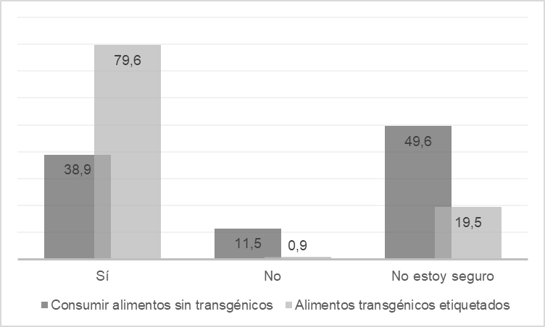
Figura 5. Preferencias de los encuestados por consumir alimentos no transgénicos y con etiquetas informativas en Costa Rica en 2023

Discusión
La opinión de los encuestados sobre la modificación genética de los alimentos es diversa y abarca una amplia gama de perspectivas. Algunos encuestados consideran que esta práctica puede tener beneficios en términos de aumentar el comercio, mejorar la calidad de los alimentos y satisfacer la demanda en menos tiempo. Otros destacan la importancia de llevar a cabo la modificación genética de manera responsable y respaldada por estudios científicos para abordar la escasez de alimentos y garantizar la seguridad alimentaria. Sin embargo, hay quienes expresan preocupación sobre los posibles efectos negativos de los alimentos modificados genéticamente en la salud humana, la biodiversidad y el medio ambiente. Algunos encuestados creen que esta práctica podría ser utilizada principalmente para aumentar las ganancias de las empresas a expensas de la calidad de los alimentos. Además, se mencionan temores sobre la pérdida del ciclo natural de las plantas y la posible influencia en enfermedades a largo plazo. Notamos que la opinión varía desde la aceptación de la modificación genética de alimentos como una herramienta potencial para abordar la escasez de alimentos y mejorar la calidad de estos, hasta la preocupación por los efectos negativos en la salud, la biodiversidad y el medio ambiente. La falta de consenso refleja la complejidad de este tema y la necesidad de un debate informado y regulaciones adecuadas en torno a la modificación genética de alimentos. Dado que los encuestados muestran controversia en relación con este tema, se refuerza la idea de que sigue siendo un tema polémico a nivel mundial (Deng et al., 2019).
Debido al papel que desempeñan los alimentos transgénicos en la actualidad, comprender la actitud de los consumidores hacia los alimentos transgénicos reviste una gran importancia. Asimismo, es esencial respetar las diferencias en la opinión pública sobre los OGM y los alimentos transgénicos (Cui & Shoemaker, 2018). Nuestros resultados muestran que más de un tercio de los encuestados (Figura 1) estaba familiarizado con el concepto de alimentos transgénicos. Sin embargo, un porcentaje significativo (32,3%, Figura 1) no estaba seguro de su significado, lo que indica cierta ambigüedad en la comprensión de este tema. De acuerdo con algunos de los estudios encontrados sobre la percepción de los consumidores hacia los OGM, en general, existe cierto grado de desconocimiento en relación con estos productos, las tecnologías que los producen y sus beneficios (Cui & Shoemaker, 2018, Daboer et al., 2020).
Es importante destacar que existe una marcada diferencia en el nivel de conocimiento sobre los alimentos transgénicos entre los grupos de edad, donde

el grupo entre 31 a 65 presenta un mayor conocimiento. Esto coincide con otros estudios revisados en los que el nivel de conocimiento varia con la edad (Daboer et al., 2018; 2020). De hecho, en un estudio llevado a cabo en Ecuador, encontraron que los adolescentes tienen un conocimiento limitado sobre el tema, lo cual se relaciona con la falta de información difundida sobre los alimentos transgénicos debido a la controversia que generan (Oleas et al., 2016). También es importante destacar que la falta de conocimiento sobre los OGM no está necesariamente relacionada con el nivel de educación. Esto se ha evidenciado en estudios que han evaluado el conocimiento de médicos y nutricionistas, en los cuales el nivel de conocimiento también ha sido bajo (Daboer et al., 2018; Vieira et al., 2019).
En el caso especifico de Costa Rica, la revisión de literatura realizada en este estudio revela, que, aunque existen publicaciones relacionadas con los OGM, los estudios sobre la percepción de estos productos son escasos (Cuadro 1). Sin embargo, este patrón se asemeja a lo que se observa a nivel global, donde la literatura sobre percepciones, actitudes, preferencias y comportamiento del consumidor en relación con los OMG es más común en países desarrollados (Sendhil et al., 2022). No obstante, existe una tendencia general al aumento de este tipo de estudios (Sendhil et al., 2022).
El estudio también revela que los encuestados tienen un conocimiento limitado de si han consumido alimentos transgénicos (Figura 3). Aunque en Costa Rica se cultivan alimentos transgénicos para la investigación y también para la importación, y no para el consumo directo, existen estudios que muestran la existencia de alimentos con fragmentos de ADN provenientes de cultivos genéticamente modificados de maíz y soya en productos alimenticios derivados de estos granos disponibles en el mercado costarricense (Carvajal et al., 2017). En particular, en un estudio se encontró que el maíz transgénico MON810 de Monsanto estaba presente en el 50% de las muestras analizadas (Carvajal et al., 2017). En este contexto, se destaca la importancia y la necesidad, como mencionan los encuestados (Figura 5), de contar con un etiquetado adecuado de los alimentos procedentes de OGM y su derecho de consumir alimentos libres de transgénicos. Esto permite a los consumidores tomar decisiones informadas e independientes sobre adquirir o no un producto (Ardisana et al., 2019; Nowamukama, 2022).
En general, la percepción de los encuestados sobre la seguridad alimentaria y el consumo de alimentos transgénicos y su impacto en el medio ambiente muestra un conocimiento limitado (Figura 4). Esto sugiere falta de información, posiblemente relacionada con la falta de transparencia en la regulación de los

alimentos transgénicos por parte de los gobiernos (Cui & Shoemaker, 2018). Asimismo, como mencionamos previamente, se destaca la importancia de un etiquetado adecuado que indique el contenido de OGM en los productos (Das & Bhartia, 2020).
Es importante señalar que, a pesar de la aceptación de los OGM en algunos países, siguen existiendo preocupaciones crecientes sobre su seguridad, tanto para la salud humana como para el medio ambiente (Nowamukama, 2022), como lo plantean algunos de los encuestados (Figura 4). Estos resultados tienen implicaciones significativas para la comunicación y la regulación de los alimentos transgénicos en Costa Rica. Sin embargo, es importante reconocer las limitaciones de este estudio, como el tamaño de la muestra y la representatividad geográfica, que podrían influir en la generalización de los hallazgos. Dada la complejidad de las actitudes de los consumidores hacia los alimentos transgénicos, futuras investigaciones podrían explorar más a fondo los factores subyacentes que influyen en la percepción de riesgo y la aceptación de estos productos en la sociedad costarricense.

Referencias
Aguilar, D., & Azofeifa, A. (2003). Responsabilidad civil por daño ambiental derivado de la utilización de organismos genéticamente modificados como técnica de biotecnología agroalimentaria. [Tesis de Licenciatura]. Universidad de Costa Rica.
Ardisana, E. H., Millet Gaínza, B., Torres García, A., & Fosado Téllez, O. (2019). Alimentos transgénicos: ¿sí o no? la perspectiva sudamericana. CHAKIÑAN, Revista de Ciencias Sociales y Humanidades, 8, 148-157. https://www.redalyc.org/articulo.oa?id=571760747011
Arrieta, G., Quesada, T., Gamboa, E., Sánchez, E., & Espinoza, A.M. (2002). Transgenic rice and gene flow assessment to wild and weedy rice species in Costa Rica. En C.R. Roseland (ed.). Abstracts of the OECD International Conference LMOS and the Environment, held in Raleigh, North Carolina.
Barquero, S. (2014). La moratoria municipal y las declaratorias de territorios libres de transgénicos como mecanismos municipales para la defensa de los derechos a la salud humana y ambiental. [Tesis de Licenciatura en Derecho Ambiental inédita]. Universidad de Costa Rica.

Cabrera, J. (2014). Competencias en materia de organismos genéticamente modificados en la legislación costarricense. Revista Judicial, Costa Rica, 112, 59-80.
Carvajal, P., Ureña, H., Umaña, J., Sancho, C., Solano, F., Arleo, M., Martínez, C., & Umaña, R. (2017). Detección molecular de secuencias de ADN transgénico en alimentos de consumo humano y animal en Costa Rica. Agronomía Costarricense, 41(1): 53-68.
https://doi.org/10.15517/rac.v41i1.29751
Chekol, C. (2021). The Health Effects of Genetically Modified Foods: A Brief Review. International Journal of Nutritional Sciences, 6(1): 1047.
https://doi.org/10.26420/intjnutrsci.2021.1047
Cui, K., & Shoemaker, S. P. (2018). Public perception of genetically-modified (GM) food: A nationwide Chinese consumer study. Npj Science of Food, 2(1), 10. https://doi.org/10.1038/s41538-018-0018-4
Daboer, J. C., Bulus, N.G., Ayiga, E. G., Yako, J. B., & Zoakah, A. I. (2020). Knowledge and Perception of Genetically Modified Foods among Agricultural workers in Jos Metropolis, Plateau State. Journal of Epidemiological Society of Nigeria, 3(1), 31-38.
https://jeson.org.ng/index.php/jeson/article/view/33
Daboer, J., Zaman, M., Birdling, N., Maigamo, N., Orya, E., Idogho, J., Tagurum, Y., Banwat, M., Akosu, T., Chingle, M., & Zoakah, A. (2018). Knowledge and perception of genetically modified foods among medical doctors of Jos University Teaching Hospital Jos, Nigeria. Journal of Epidemiological Society of Nigeria, 1(2), 29-36.
https://doi.org/10.46912/jeson.20
Das, S., & Bhartia, S. (2020). Genetically Modified Foods (GMF) “A new concept to the Food World”. Vigyan Varta, 1(3), 41-44.
De Faria, F. (2005). Granos y semillas transgénicos en cadena alimentaria: Costa Rica. Ambientico, 137, 19-21.
https://www.ambientico.una.ac.cr/wp-content/uploads/tainacan- items/5/14159/137_19-21.pdf
Deng, H., Hu, R., Pray, C., & Jin, Y. (2019). Perception and attitude towards GM technology among agribusiness managers in China as producers and as consumers. Sustainability, 11(5), 1342.
https://doi.org/10.3390/su11051342

Espinoza, A. M., Arrieta-Espinoza, G., & Sittenfeld, A. (2004). Relación de los cultivos modificados genéticamente con el ambiente y la salud de la población costarricense. Revista de Biología Tropical, 52(3), 727-732. https://doi.org/10.15517/rbt.v1i2.15402
Espinoza, A. M., Sittenfeld, A., & Salazar, S. (2003). Developing transgenic rice at the University of Costa Rica: perspectives and considerations for managing intellectual property rights. Interciencia, 28(2), 111-117. https://ve.scielo.org/scielo.php?pid=S0378- 18442003000200009&script=sci_abstract&tlng=en
Foro Emaús. (2004). Transgénicos: riesgo ambiental y dominación económica.
Ambientico, 132, 11-14. https://n9.cl/6r45z
García, J. (2004a). Cultivos transgénicos en Costa Rica, 1990-2003.
Ambientico, 132, 1-6. https://n9.cl/6r45z
García, J. (2004b). El arroz dorado: ¿un debate emocional? Acta Académica 34, 66-89.
https://www.academia.edu/24304069/ARROZ_DORADO?auto=downloa d
García, J. (2004c). 30 razones contra los cultivos transgénicos en Costa Rica.
Ambientico, 132, 9-10. https://n9.cl/6r45z
García, J. (2005). Contaminación con transgénicos y agricultura orgánica.
Ambientico, 146, 7-8. https://www.ambientico.una.ac.cr/numeros/146/
García, J. (2007). Cultivos genéticamente modificados: las promesas y las buenas intenciones no bastan. Revista de Biología Tropical, 55(2), 347-
364. https://doi.org/10.15517/rbt.v55i2.6015
García, J. (2008a). Considerandos para las solicitudes de territorios libres de organismos genéticamente alterados (transgénicos), con énfasis en Costa Rica. Economía y Sociedad, 13(33-34), 83-99.
https://www.revistas.una.ac.cr/index.php/economia/article/view/80
García, J. (2008b). Cultivos genéticamente alterados (transgénicos). Antología. Área de Agricultura y Ambiente (AAA), Centro de Educación Ambiental (CEA), Universidad Estatal a Distancia (UNED).
García, J. (2010). La contaminación silenciosa. Biocenosis, 23(1), 38-49. https://revistas.uned.ac.cr/index.php/biocenosis/article/view/1212/124 8

García, J. (comp.). (2006). 30 razones por las que Costa Rica no debe aceptar los cultivos transgénicos. Antología. Centro de Educación Ambiental (CEA) de la Universidad Estatal a Distancia (UNED)
García-Jiménez, E., Gatica-Arias, A.-M., Solano-Campos, F., & Abdelnour- Esquivel, A. (2019). Experiencia práctica: Socialización de conceptos, aplicaciones y beneficios de la biotecnología en Costa Rica experience: socializing the concepts, applications and benefits of biotechnology in Costa Rica. Revista de Biología Tropical, 67(2SUPL), S26-S35. https://doi.org/10.15517/rbt.v67i2SUPL.37201
Garro-Monge, G. (2012). Desarrollo de cultivos y alimentos por técnicas de biotecnología moderna en Centroamérica. Revista Tecnología en Marcha, 25(4), 40-54. https://doi.org/10.18845/tm.v25i4.618
Herbert, M., García, J., & García, G. (2006). Alimentos transgénicos: incertidumbres y riesgos basados en evidencias. Acta académica, 19(39), 129-145.
http://revista.uaca.ac.cr/index.php/actas/article/view/424
Herrera, F. (2014). Alimentos orgánicos, convencionales y transgénicos. Relación con la salud humana y el ambiente. Ambientico, 242(3), 4-11. https://n9.cl/48dxw
Jiménez, M. (2003). Detección de alimentos y cultivos modificados genéticamente. [Práctica de Especialidad, Instituto Tecnológico de Costa Rica]. https://repositoriotec.tec.ac.cr/handle/2238/43
Martínez, R. (2005). Algunos aspectos sobre los transgénicos. Tópicos del humanismo, 114, 1-10.
https://repositorio.una.ac.cr/bitstream/handle/11056/2413/recurso_50 8.pdf?sequence=1&isAllowed=y
May, R. (2004). Cultivos transgénicos sí, pero condicionados. Ambientico, 132, 7-8. https://n9.cl/6r45z
Monge, L. (2014). Pura vida sin transgénicos: ecologismo y acción pedagógica en Costa Rica. Ambientico, 242(3), 19-24.
https://www.ambientico.una.ac.cr/wp-content/uploads/tainacan- items/5/25374/242_19-24.pdf
Monge, L., & Moreno, M. (2014). Territorios libres de transgénicos: una experiencia de descentralización del conflicto socioambiental y ejercicio

de la autonomía municipal. Revista Latinoamericana de Derechos Humano, 25(2), 107-132.
Nissanka, N.A.K.A. (2020). Genetically Modified Foods. WER Sri Lanka, 47(24), 1-2.
https://www.epid.gov.lk/epid/public/storage/post/pdfs/vol_47_no_24- english_1.pdf
Nowamukama, M. (2022). Public perceptions, knowledge and factors associated with the acceptability of genetically modified foods in Kampala city, Uganda. Scientific Communication and Education. https://doi.org/10.1101/2022.11.23.517645
Oleas, M. E., Tejada, E. E., & Lascano, R. M. (2016). Conocimientos y aceptación de alimentos transgénicos en adolescentes de la provincia de Imbabura, Ecuador. Revista Española de Nutrición Comunitaria, 2(1). https://www.renc.es/actualidad2.asp?cod=38&pag=&codR=&v=1&busc ar=&anno=
Organización Mundial de la Salud. (2005). Biotecnología moderna de los alimentos, salud y desarrollo humano: estudio basado en evidencias. Departamento de Inocuidad Alimentaria de la OMS. https://iris.who.int/bitstream/handle/10665/43202/9243593056_spa.pd f?sequence=1
Pacheco-Rodríguez, F., & García-González, J. (2014). Situación de los cultivos transgénicos en Costa Rica. Acta académica, 54, 29-60. https://www.corteidh.or.cr/tablas/r33618.pdf
Rocha, P. J. (2014). Inocuidad de los alimentos derivados de cultivos transgénicos. Ambientico, 242(3), 12-18. https://n9.cl/48dxw
Romero, J. E. (2013). Derecho y alimentos transgénicos. Revista de Ciencias Jurídicas, 132, 89-138. https://doi.org/10.15517/rcj.2013.15237
Sendhil, R., Nyika, J. N., Yadav, S., Mackolil, J., Prashat, R., Workie, E., Ragupathy, R., & Ramasundaram, P. (2022). Genetically modified foods: Bibliometric analysis on consumer perception and preference. GM Crops & Food, 13(1), 65-85. https://doi.org/10.1080/21645698.2022.2038525
Sittenfeld, A., & Espinoza, A. M. (2002). Costa Rica: revealing data on public perception of GM crops. Trends in plant science, 7(10), 468-470. https://doi.org/10.1016/s1360-1385(02)02345-2

Sprenger, U. (2008). La contaminación oculta. Semillas transgénicas, bioseguridad e intervenciones de la sociedad civil en Costa Rica. Red Genética (GeN), Servicio del Desarrollo de la Iglesia Luterana (EED), Red de Acción en Plaguicidas y sus Alternativas para América Latina, Costa Rica (RAP-AL). https://home.snafu.de/usp/Contaminacion_oculta_final[usp].pdf
Trejos, L. (2002). Biotecnología y derechos del consumidor (énfasis en alimentos transgénicos). [Tesis de Licenciatura, Universidad de Costa Rica]. http://repositorio.sibdi.ucr.ac.cr:8080/jspui/handle/123456789/1346
Ulate, L. (2017). Análisis comparativo entre España y Costa Rica de la regulación del etiquetado de los alimentos genéticamente modificados, para determinar cuáles normativas pueden ser adoptadas en Costa Rica, por realizarse en el III cuatrimestre 2016. [Tesis de Licenciatura, Universidad Latina de Costa Rica]. Repositorio Institucional de la Universidad Latina de Costa Rica. https://hdl.handle.net/20.500.12411/2139
Valdez, M., Rodríguez, I., & Sittenfeld, A. (2004). Percepción de la biotecnología en estudiantes universitarios de Costa Rica. Revista de Biología Tropical, 52(3), 745-756.
https://doi.org/10.15517/rbt.v1i2.15411
Vidal, R. D. (2018). Biotecnología de alimentos: De los transgénicos a la nutrición personalizada. Nutrición Hospitalaria, 35(4), 28-32.
https://doi.org/10.20960/nh.2121
Vieira, I., Brandão, T. R. S., Pinto, E., & Silva, M. (2019). Characterization of the opinion, knowledge and perception of the training needs of Portuguese nutritionists in relation to genetically modified foods. Revista Española de Nutrición Humana y Dietética, 23(4), 261-70.
https://dx.doi.org/10.14306/renhyd.23.4.758
Vivas, M. (2017). Sobre los alimentos transgénicos. Badajoz Veterinaria, 8, 20-
27. https://dialnet.unirioja.es/servlet/articulo?codigo=7205973

